2018年
太平镇农业综合服务中心部门预算

目 录

第一部分 太平镇农业综合服务中心概况
- 主要职责
- 机构设置
第二部分 2018年部门预算表
- 收支总体情况表
- 收入总体情况表
- 支出总体情况表
- 财政拨款收支总体情况表
- 一般公共预算支出情况表（按功能分类科目）
- 一般公共预算基本支出情况表（按支出经济分类科目）
- 一般公共预算项目支出情况表（按支出经济分类科目）
- 一般公共预算安排的行政经费及“三公”经费预算表
- 政府性基金预算支出情况表
- 部门预算基本支出预算表
- 部门预算项目支出及其他支出预算表
第三部分 2018年部门预算情况说明
第四部分 名词解释
第一部分 太平镇农业综合服务中心概况

- 主要职责
- 承担本真种植业、水产养殖新品种和新技术的示范推广及相关服务工作；承担农业机械化技术推广工作。
- 指导本镇种植业病虫防治和水产病害防治工作，协助上级有关部门开展农作物病虫和水产病害测报、渔业资源和渔业水域检测以及农机安全监理等工作。
- 监督管理本镇各项水利设施，承担水利工程除险加固、电排站管理等工作。
- 协助有关部门开展水利水电工程建设的征地、规划、设计和安全生产、水库移民等工作，参与调处各类水事纠纷。
- 协助做好本镇农田水利、城镇供水、人畜饮水等工程的规划建设，管理、维护本镇排水排污管网；承担本镇农村水利技术的开发与推广、相关工程项目管理等工作。
- 承担本辖区防汛、防旱、防风、防低温有关工作。
- 承办镇委、镇政府以及上级业务部门交办的其他工作。

二、机构设置
- 本部门预算为太平镇农业综合服务中心本级预算，无下级部门。
- 核定事业编制10名，其中：主任1名，副主任2名。经费按财政补助一类拨付。2017年11月底实有公益一类人员10人，离退休人员4人。
第二部分 2018年部门预算表

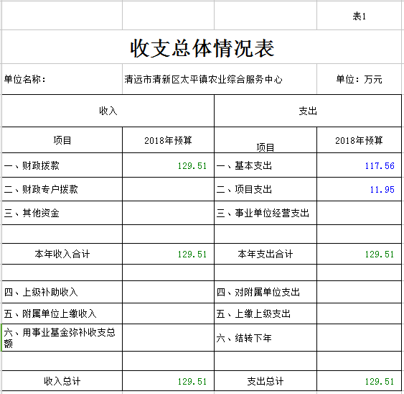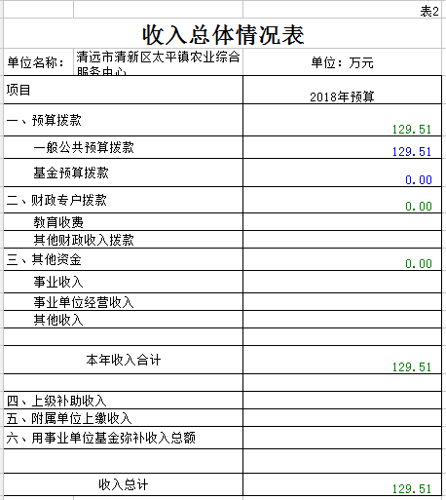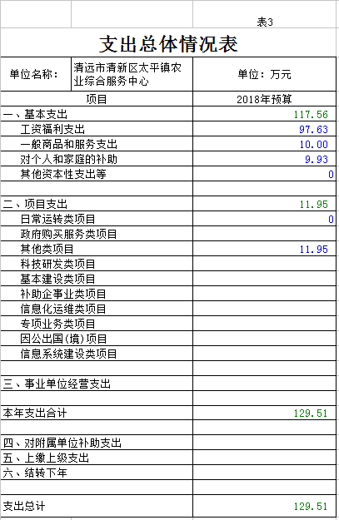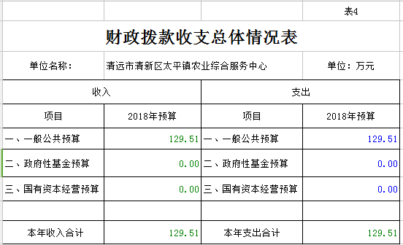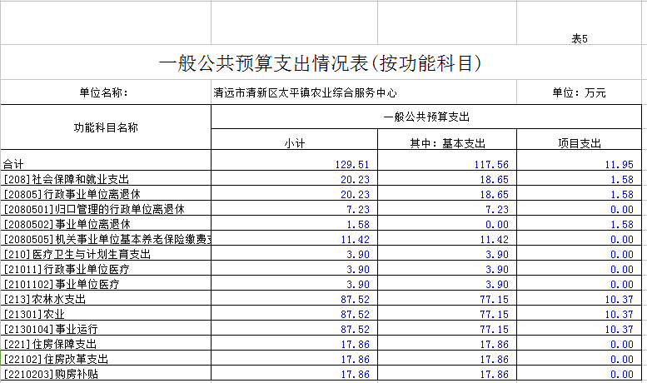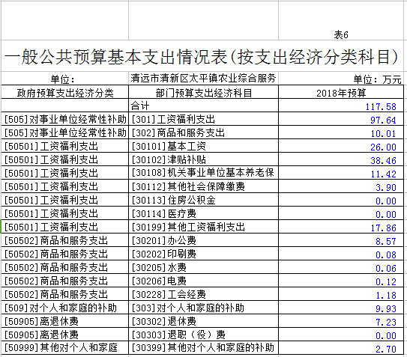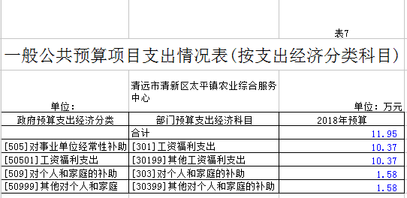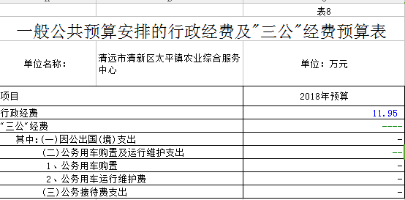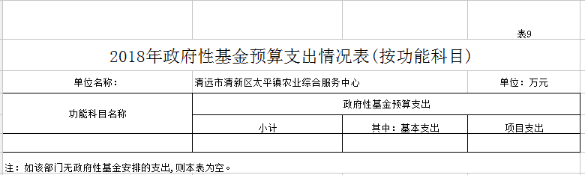

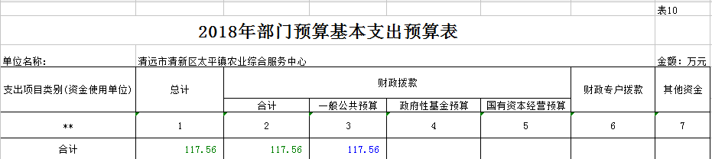

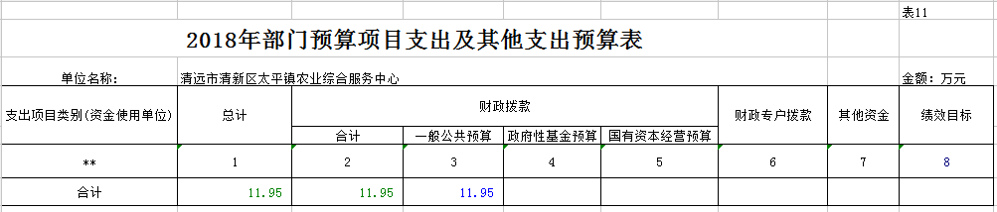

第三部分 2018年部门预算情况说明

- 部门预算收支增减变化情况
2018年本部门收入预算129.51万元，比上年增加4.54万元，上升3.63%，主要原因是人员增加，人员经费和办公经费相应增加；本部门支出预算129.51万元，比上年增加4.54万元，上升3.63%，主要原因是人员增加，人员经费和办公经费相应增加。
- “三公”经费安排情况说明
2018年本部门“三公”经费预算安排0万元，与上年保持不变。
- 机关运行经费安排情况
2018年，本部门机关运行经费安排10.01万元，比上年增加4.01万元，增长66.83%，主要原因是人员数量增加，人员办公经费相应增加。其中：办公费8.57万元，印刷费0.08万元，工会经费1.18万元，办公用房水电费0.18万元。
- 政府采购情况
2018年本部门政府采购安排0万元。
五、国有资产占有使用情况
截至2017年12月31日，本部门占有使用国有资产总体情况为0万元。
六、预算绩效信息公开情况
2018年，本部门无推进预算绩效信息公开的有关工作情况。

第四部分 名词解释
（一）机关运行经费：是指各部门的公用经费，包括办公及印刷费、邮电费、差旅费、会议费、福利费、日常维修费、专用资料及一般设备购置费、办公用房水电费、办公用房取暖费、办公用房物业管理费、公务用车运行维护费以及其他费用。
（二）“三公”经费：指用一般公共预算拨款安排的公务接待费、公务用车购置及运行维护费和因公出国(境)费。其中，公务接待费反映单位按规定开支的各类公务接待支出；公务用车购置及运行费反映单位公务用车车辆购置支出(含车辆购置税)，以及燃料费、维修费、保险费等支出；因公出国(境)费反映单位公务出国(境)的国际旅费、国外城市间交通费、食宿费等支出。

